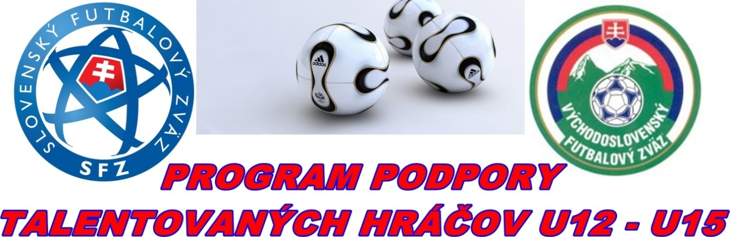

N O M I N Á C I A - 1
výberov OFZ Stará Ľubovňa U12 – U14
na tréningový zraz 11.06.2024 15,30 hod. štadión N.Ľubovňa

Nominovaní hráči v kategórii U12 (narodení po 1. 1. 2012):

Nikolas Šviderský FK Plavnica
Marian Mačuga TJ Sokol Jakubany
Pavol Sčensný TJ Vyšné Ružbachy
Radovan Pavlišin Stará Ľubovňa REDFOX
Ladislav Kaleta Stará Ľubovňa REDFOX
Matej Štellmach Stará Ľubovňa REDFOX
Simon Štellmach ŠK Nová Ľubovňa
Martin Kmeč ŠK Nová Ľubovňa
Pavol Zamiška ŠK Nová Ľubovňa
Alex Mariančik Stará Ľubovňa REDFOX

Nominovaní hráči v kategórii U13 (narodení po 1. 1. 2011):

Samuel Rusnaček Stará Ľubovňa REDFOX
Martin Vislocký Stará Ľubovňa REDFOX
Tomáš Liháni FK V.Lipník
Maximilián Repka FK Plavnica
Nikolas Kaleta ŠK Nová Ľubovňa
Branislav Strišovský Stará Ľubovňa REDFOX
Filip Kužoň FK Litmanová
Adrian Juhas ŠK Nová Ľubovňa
Jonáš Henisch ŠK Nová Ľubovňa
Jakub Kaleta ŠK Nová Ľubovňa

Nominovaní hráči v kategórii U14 (narodení po 1. 1. 2010):

Kaleta Oliver ŠK Nová Ľubovňa
Plučinský Roman ŠK Nová Ľubovňa
Barlik Šimon Stará Ľubovňa REDFOX
Krivoňák Kamil Stará Ľubovňa REDFOX
Valigurský Samuel Stará Ľubovňa REDFOX
Mosorjak Sebastian ŠK Nová Ľubovňa
Hudak Hugo ŠK Nová Ľubovňa
Valek Patrik TJ Sokol Jakubany
Stempa Tobias TJ Sokol Jakubany
Stempa Peter TJ Sokol Jakubany

Hlavný tréner: Kačmarčík Karol
Tréneri: Jozef Sas, Foľvarský Peter

Nominovaní hráči sa dostavia dňa 11.06.2024 (utorok) o 15,30 hod. do Novej Ľubovne na futbalové ihrisko
Predpokladané ukončenie zrazu je dňa 11.06.2024 (utorok) cca o 17,30 hod. v Novej Ľubovni
Prineste si PREUKAZ POISTENCA!

Nominovaní hráči si prinesú: kopačky, chrániče, tréningovú výstroj, uterák, šľapky.
V prípade ospravedlnenia ihneď telefonicky informujte trénera: p. Kačmarčíka Karola č.t.0905565475

Uvoľnením dieťaťa na zraz rodičia (zákonní zástupcovia) berú na vedomie, že zodpovedajú za zdravotný stav dieťaťa v čase konania zrazu a sú si vedomí skutočnosti, že OFZ SL nepreberá zodpovednosť za prípadné úrazy a iné ujmy, ktoré sa vyskytnú bez priameho zavinenia.

Stará Ľubovňa 03.06.2024 Kačmarčík Karol
Hlavný tréner

